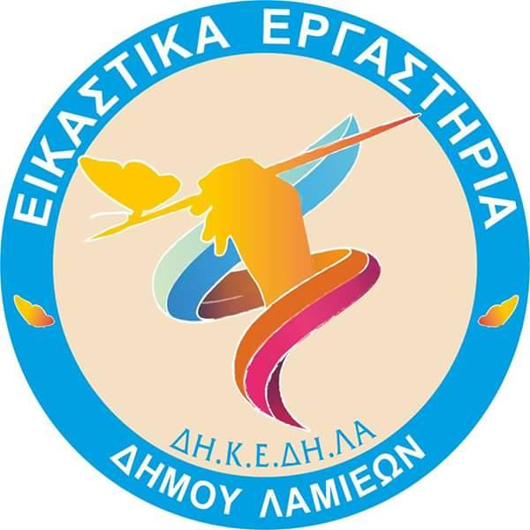
Λαμία, 18/6/2018
Την Πέμπτη και την Παρασκευή η μεγάλη γιορτή των Εικαστικών Εργαστηριών του Δήμου Λαμιέων

Μια ακόμη χρονιά των Εικαστικών Εργαστηρίων έφτασε στο τέλος της με πολύ χρώμα και όμορφες δημιουργίες.
Την Πέμπτη 21 Ιουνίου και την Παρασκευή 22 Ιουνίου 2018, οι εκπαιδευτικοί των Εικαστικών Εργαστηρίων θα υποδεχτούν στην πλατεία Λαού, στα σκαλάκια της οδού Αριστοτέλους, τους μικρούς και τους μεγάλους φίλους μας σε μια ξεχωριστή καλοκαιρινή γιορτή όπου θα παρουσιάσουμε τα έργα των μαθητών μας.
Ζωγραφιές, κατασκευές και χειροτεχνίες θα πλαισιώσουν την έκθεση ενώ, παράλληλα, θα λειτουργεί Εικαστικό Εργαστήρι για όλα τα παιδιά και τους επισκέπτες με πολλή φαντασία και εκπλήξεις.
Με μουσική, κέφι και ζωντάνια το βράδυ της Παρασκευής θα δώσουμε μια ξεχωριστή πινελιά στην πόλη μας με το μουσικό συγκρότημα “STANDARDS” του Νίκου Μανέτα και του Θάνου Φυσέκη. Έλα και εσύ μαζί μας να δημιουργήσουμε, να διασκεδάσουμε και να ανανεώσουμε το ραντεβού μας για το Σεπτέμβρη!!!!

